6 марта 2018 г. Пресс-релиз

Сердечно поздравляем коллектив Ижевского радиозавода с юбилейной датой – 60-летием со дня образования компании!
Ижевский радиозавод одно из флагманских предприятий России
в области приборостроения. Выпускаемое им оборудование,
такое как бортовые и наземные радиотехнические комплексы,
навигационная и телекоммуникационная аппаратура, оборудование контроля и управления технологическими процессами на предприятиях ТЭК и многое другое, находит своего потребителя в разных регионах страны и за границей.
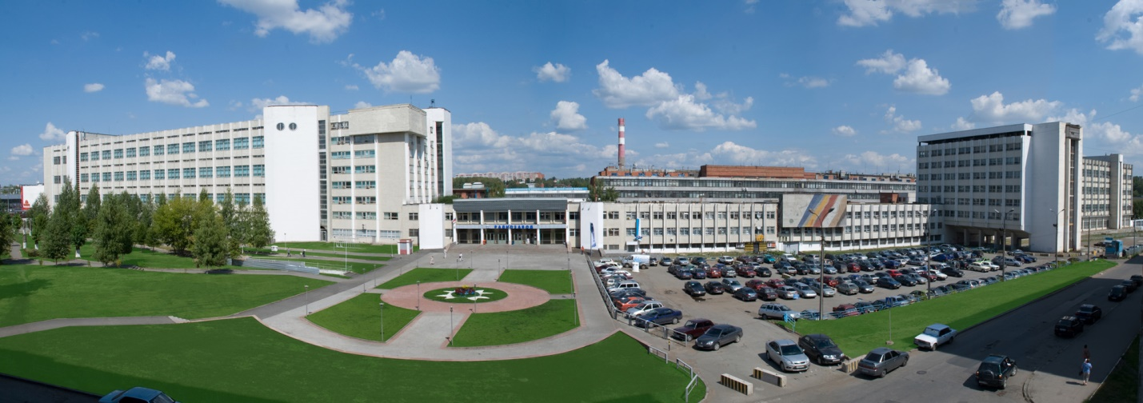
Это предприятие, имеющее богатый опыт создания продукции
оборонного назначения, вот уже без малого тридцать лет
успешно сотрудничает с Российскими железными дорогами.
Сегодня ИРЗ – главный поставщик интеллектуальных систем железнодорожной автоматики и обеспечения безопасности движения
для Российских железных дорог. В тесном сотрудничестве, прежде всего
с АО «НИИАС», были созданы современные высокотехнологичные
бортовые системы безопасности и системы автоблокировки,
нашедшие самое широкое применение на сети железных дорог России.
Большим спросом в ОАО «РЖД» пользуются радиостанции
для реализации поездной, ремонтно-оперативной, станционной,
оперативно-технологической связи и радиостанции передачи данных.
Ижевский радиозавод неизменно принимает активное участие
в работе Комитета по разработке и внедрению электротехнических
и интеллектуальных систем управления и обеспечения безопасности движения поездов НП «ОПЖТ».
Особо следует отметить вклад компании в решение задач
импортозамещения, создания новой элементной базы, внедрение передовых цифровых технологий и разработку средств киберзащищенности ответственных систем управления на железнодорожном транспорте.
Хочется пожелать коллективу завода новых творческих свершений, благополучия и выразить уверенность в продолжении плодотворного сотрудничества.

Некоммерческое партнерство «Объединение производителей железнодорожной техники» образовано для системной координации деятельности предприятий отрасли, которая призвана на основе интеграции финансовых и интеллектуальных ресурсов способствовать инновационному технологическому подъему на железнодорожном транспорте и в отечественном машиностроении.

Некоммерческое партнерство
«Объединение производителей
железнодорожной техники»
Пресс-служба
Тел./факс (499) 262-5692,
262-2773, 262-9540
press@opzt.ru,
opzt@opzt.ru
www.opzt.ru

